Software Requirements Specification

for

System Information

Asian Games 2018

Version 1.6 approved

Prepared by <Andri Fahmi, Galuh Oka, Ari Putra>

<MKMI002>

<April, 9th 2018>

Table of Contents

Table of Contents ii

Revision History ii

1. Introduction 1

1.1 Purpose 1

1.2 Document Conventions 1

1.3 Intended Audience and Reading Suggestions 2

1.4 Project Scope 2

1.5 References 2

2. Overall Description 2

2.1 Product Perspective 2

2.2 Product Features 3

2.3 User Classes and Characteristics 3

2.3.1 Use Case 4

2.4 Operating Environment 5

2.5 Design and Implementation Constraints 5

2.6 User Documentation 5

2.7 Assumptions and Dependencies 6

3. System Features 6

3.1 Login 6

3.2 Multi Language 7

3.3 Venue 8

3.4 Jadwal Pertandingan 8

3.5 Perolehan Medali 9

4. External Interface Requirements 10

4.1 User Interfaces 10

4.2 Hardware Interfaces 13

4.3 Software Interfaces 13

4.4 Communications Interfaces 13

5. Other Nonfunctional Requirements 13

5.1 Performance Requirements 13

5.2 Safety Requirements 14

5.3 Security Requirements 14

5.4 Software Quality Attributes 14

Revision History

|  |  |  |  |
| --- | --- | --- | --- |
| **Name** | **Date** | **Reason For Changes** | **Version** |
| Fahmi | March, 19th |  | 1.1 |
| Galuh | March, 19th | Update Informasi | 1.2 |
| Ari | March, 26th | Update 2.6, 2.7 | 1.3 |
| Fahmi | April, 2nd | Update Feature, Hardware Interface | 1.4 |
| Galuh | April, 9th | Update 2.3, 4.3, 4.4 | 1.5 |
| Ari | April, 9th | Update 4.1, 5.4 | 1.6 |
| Galuh | April, 22th | Update 2.3.1, dan 2.3.4 | 1.7 |

# Introduction

## Purpose

Tujuan dari document Software Requirement Spesification (SRS) ini adalah memberikan gambaran yang spesifik dari kebutuhan software untuk mempermudah pengembang dalam mengembakan software. Spesifikasi kebutuhan tersebut termasuk dari segi perangkat lunak dan perangkat keras, untuk memberikan gambaran dan penjelasan mengenai pembuatan perangkat lunak SIAG. Pengejelasan hal-hal yang dibutuhkan untuk pembuatan aplikasi termasuk kebutuhan fungsional hinggal non-fungsional, dan kebutuhan antar muka mulai dari antar muka pengguna hingga antar muka komunikasi.

## Document Conventions

1. SRS : Software Requirement Specifications (Spesifikasi permintaan perangkat

lunak).

1. SIAG : Sistem Informasi Asian Games.
2. Software : Perangkat lunak
3. Hardware : perangkat keras
4. Frontend : Tampilan luar / halaman utama
5. Privilege : Hak akses
6. Admin : Orang yang memberikan privilege kepada para operator untuk masuk

kedalam aplikasi SIAG

1. User : Orang yang melihat, membuka, dan menggunakan aplikasi SIAG untuk

menemukan informasi tentang Asian Games.

1. Relawan : Orang yang berada di lapangan bertugas memantau proses pertandingan

yang berlangsung dan akan mencatat semua kegiatan serta hasil dari

pertandingan tersebut yang digunakan sebagai patokan untuk diupload oleh

seorang operator.

1. Operator : Orang yang akan mengupload hasil pertandingan yang telah diberikan oleh

para relawan dan akan mengupload hasil tersebut kedalam aplikasi SIAG

agar dapat langsung dilihat oleh user.

## Intended Audience and Reading Suggestions

Software requirements specification ini merupakan panduan yang berisi detil penjelasan keseluruhan aspek dari aplikasi SIAG yang bertujuan sebagai pedoman bagi manajer proyek, pengguna, penguji, penulis dokumentasi, serta pengembang selanjutnya. Dalam software requirements specification ini berisi tentang pendahuluan, deskripsi umum, dan definisi kebutuhan software yang dapat dilihat secara berurutan agar mempermudah untuk dipahami sesuai dengan daftar isi yang tertera diatas.

## Project Scope

Sistem Informasi Asian Games merupakan sistem informasi yang dibuat bertujuan untuk memudahkan para atlet, official, pelatih, juri, wasit, supporter dan siapapun yang membutuhkan informasi seputar Asian games seperti letak venue pertandingan yang sedang atau akan digunakan, jadwal pertandingan atlet yang akan bertanding dengan cabang olahraga yang dipertandingkan, dan perolehan medali sementara. Dengan adanya aplikasi ini diharapkan semua orang yang terlibat dalam kegiatan Asian Games tidak mengalami salah komunikasi sehingga semua kegiatan yang menyangkut akan berjalan dengan lancar sesuai dengan jadwal.

## References

1. Software Requirements Specification

<http://onalenol.blogspot.co.id/2014/10/software-requirement-specifications-srs.html>

1. IEEE Software Requirements Specification Template

<https://web.cs.dal.ca/~hawkey/3130/srs_template-ieee.doc>

# Overall Description

## Product Perspective

Sistem Informasi Asian Games ini merupakan produk baru mandiri yang akan diluncurkan pada saat perhelatan Asian Games 2018 di Jakarta dan Palembang yang akan berjalan 1 bulan sebelum, bulan berjalan, dan 1 bulan setelah perhelatan berlangsung. Sistem bersifat skala web dengan menggunakan framework code igniter (CI) dan dapat diakses secara online seperti halnya system web sejenis, sebagai sebuah sistem yang bermanfaat maka tampilan berupa informasi ringkasan dari keseluruhan data yang ada pada sistem ini.

Software SIAG ini diharapkan dapat memberikan informasi seputar Asian Games agar mempermudah para atlet, official, pelatih, juri, wasit, supporter dan siapapun yang membutuhkan infomasi seputar Asian Games. Dalam SIAG ini seorang panitera dapat menginputkan semua detail venue yang dipakai untuk lokasi pertandingan, menginputkan jadwal pertandingan para atlet, serta menginputkan perolehan medali sementara dari setiap negara.

## Product Features

Produk atau software ini mempunyai beberapa fitur untuk mendukung kebutuhan user, antara lain :

1. Multi language

Asian Games akan di ikuti oleh beberapa Negara, oleh karena itu faktor bahasa merupakan suatu hal yang perlu diperhatikan. Produk ini mempunyai fitur multi language yang artinya dapat di akses dalam beberapa bahasa, dan default bahasa akan di setting dalam bahasa inggris sebagai bahasa global.

1. Venue venue

Asian Games 2018 akan diadakan di beberapa daerah di Indonesia antara lain di Palembang dan di Jakarta, oleh karena itu untuk memudahkan user menemukan lokasi pertandingan produk ini akan dilengkapi dengan fungsi maps venue yang akan menampilkan lokasi venue serta deskripsi tentang kapasitas venue, dan gambar dari venue tersebut.

1. Jadwal pertandingan

Produk ini akan dilengkapi dengan informasi jadwal pertandingan, jadwal pertandingan meliputi hari, jam dan lokasi pertandingan. Admin akan secara aktif memperbaharui jadwal atlet jika terjadi perubahan, Sehingga user dapat dapat terus memantau jadwal pertandingan para atlet

1. Perolehan medali sementara

Produk ini akan menampilkan informasi perolehan medali sementara dari Negara yang mengikuti Asean Games. Admin akan secara aktif memperbaharui perolehan medali yang didapat atlit dari setiap perlombaan.

## User Classes and Characteristics

Dalam rancangan bangun terdiri dari beberapa user untuk Sistem Informasi Asian Games dengan karakteristik masing-masing user sebagai berikut:

1. Admin mempunyai hak akses untuk mengatur privilege operator. Privilege operator berkaitan dengan login masing-masing operator. Selain itu mempunya hak akses untuk menginputkan data operator, menginputkan nama kota dan provinsi, menginputkan cabang olah raga, dan menginputkan sarana prasana.
2. Operator mempunyai hak akses untuk menginputkan data cabang olah raga dan menginputkan hasil pertandingan yang disetorkan oleh relawan.
3. User hanya mempuyai hak untuk mengakses tampilan frontend.

### ERD

**

Gambar 2. 1 ERD SIAG

### Class Diagram

### Use Case

Berikut adalah gambaran use case dari system SIAG

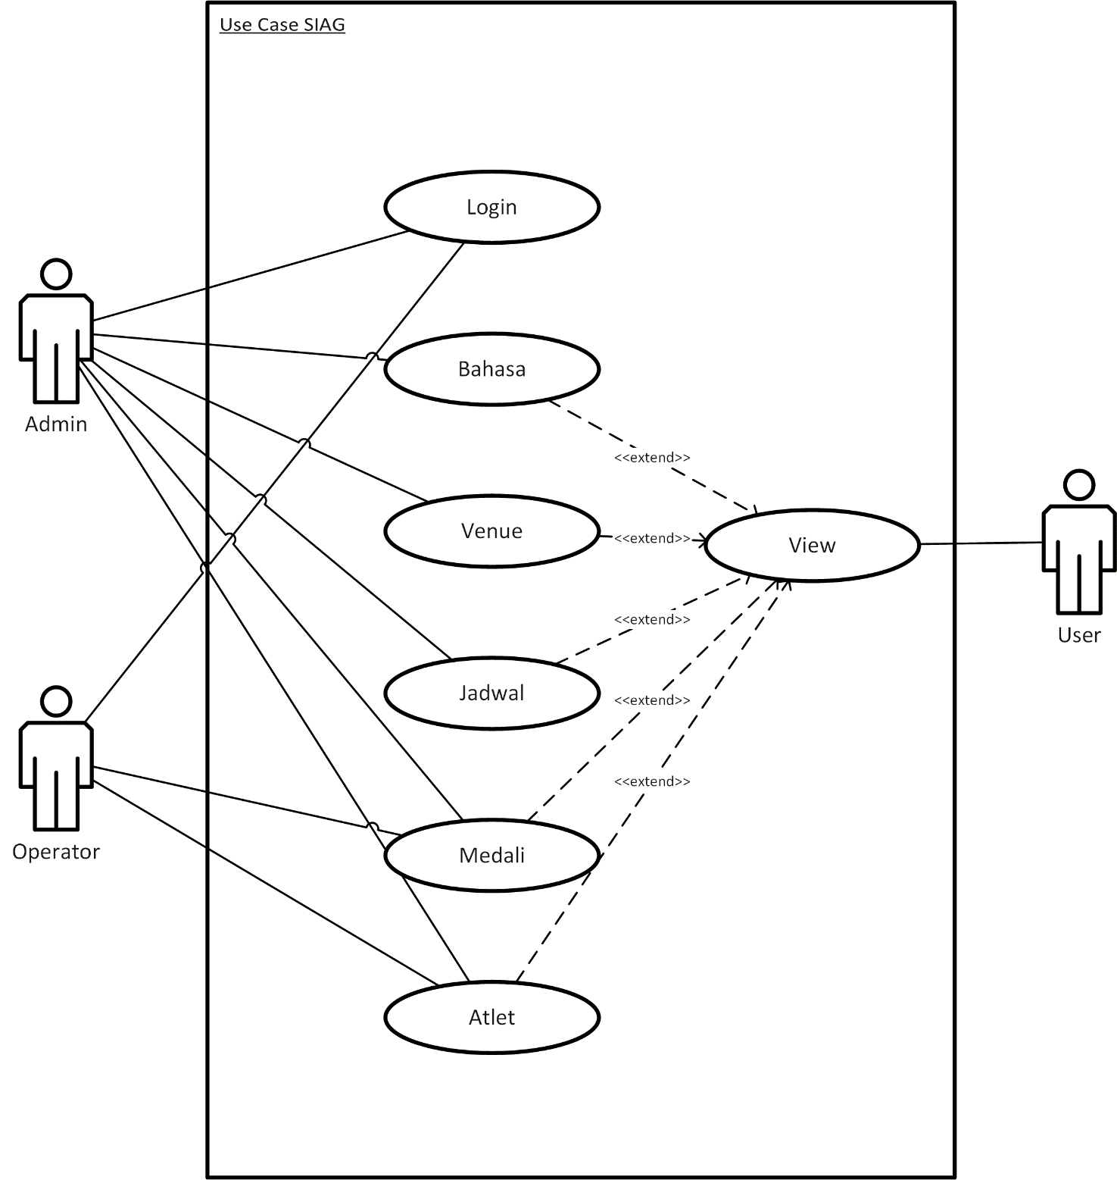

Gambar 2. 2 Usecase Diagram SIAG

Gambar 2. 3 Usecase Diagram system SIAG

### Sequence Diagram

## 

Gambar 2. 4 Sequence Diagram Login Admin



Gambar 2. 5 Sequence Diagram Venue





Gambar 2. 6 Sequence Diagram Atlet



Gambar 2. 7 Sequence Diagram Medali



Gambar 2. 8 Sequence Diagram Bahasa

## Operating Environment

Aplikasi SIAG ini bersifat skala web dan dapat diakses secara online seperti halnya web sejenis, aplikasi ini dapat diakses menggunakan aplikasi web browser yang tersedia pada computer seperti Google chrome, Mozilla firefox, Safari dan lainnya dengan tambahan Flash Player, dan dapat pula menggunakan smartphone baik dengan Android maupun iOS, hardware yang digunakan untuk menjalankan aplikasi ini diserahkan kepada hostinger sehingga pengembang hanya akan mengupload file software dan mengecek aplikasi sudah berjalan dengan baik.

## Design and Implementation Constraints

System informasi ini akan dibangun dengan menggunakan framework php codeigniter (CI) dengan menggunakan database MySQL Server versi 5.5 dengan spesifikasi server menggunakan processor Intel Xeon Six-Core E5-2603v3 1.6GHz, memori sebesar 16GB, dan harddisk 1TB sehingga diharapkan dapat menunjang akses sampai 1juta pengguna dalam setiap detik dengan kecepatan akses bandwidth yang disediakan untuk nasional sebanyak 100Mbps dan internasional sebanyak 5Mbps.

Aplikasi ini dilengkapi dengan system keamanan anti backdoor attack yang memastikan data yang diinputkan berasal dari admin ataupun operator yang telah diberikan akses untuk masuk kedalam system, anti sql injection sehingga memastikan data yang telah diinputkan aman dari perubahan, penghapusan, ataupun kebocoran data oleh pihak yang tidak bertanggung jawab, serta anti DDOS yang memastikan aplikasi dibuka oleh user aktif sehingga aplikasi dapat berjalan dengan mudah dan cepat.

System Informasi Asian Games ini dilengkapi juga dengan manajemen Bahasa sehingga dapat dibuka dengan berbagai macam Bahasa untuk mempermudah para wisatawan asing yang membuka aplikasi ini agar lebih mengerti dan mudah dalam menggunakan aplikasi tersebut.

## User Documentation

Untuk mempermudah user dalam penggunaan Aplikasi SIAG ini, pengembang menyediakan manual user online yang dapat dilihat oleh user pada saat mengakses Aplikasi SIAG dengan multi language sesuai default bahasa yang telah di pilih oleh user sebelumnya, di manual user online ini akan berisikan tata cara penggunaan aplikasi, batasan aplikasi dan juga FAQ. Selain itu akan ada Online Help yang bisa di gunakan oleh user untuk bertanya langsung kepada pengelola jika ada yang kurang jelas dalam manual user online ataupun dalam Aplikasi SIAG itu sendiri.

## Assumptions and Dependencies

System informasi ini memiliki beberapa faktor yang dapat mempengaruhi hasil output dari Aplikasi, yang pertama adalah jika server Google Maps down atau bermasalah, maka di aplikasi SIAG juga akan terjadi hal yang sama pada bagian Location Venue. Terlambatnya data hasil pertandingan juga dapat mempengaruhi informasi perolehan mendali sementara pada Aplikasi SIAG.

Asumsi dan ketergantungan yang digunakan dalam project ini adalah:

1. Hak akses untuk menambahkan, mengganti, dan menghapus operator hanya dapat dikelola oleh Admin (Panitera).
2. Pelatihan program terhadap operator dilakukan 2 minggu sebelum penyelenggaraan dimulai dalam waktu 1x5 jam.
3. Tidak ada pelatihan program bagi user (user dianggap sudah mengerti dan dapat mengoperasikan program dengan baik).
4. Perangkat keras yang dibutuhkan untuk berjalannya aplikasi telah disediakan atau disewakan oleh pihak penyelenggara.
5. Segala lisensi software ditanggung oleh pihak penyelenggara.
6. Sistem operasi yang digunakan minimal windows 7 64bit.

# System Features

Template ini menggambarkan pengorganisasian persyaratan fungsional untuk produk berdasarkan fitur sistem, layanan utama yang disediakan oleh sistem.

## Login

**3.1.1 Description and Priority**

System akan memeriksa apakah Username dan Password yang inputkan adalah benar dan terdaftar dalam database, dan apabila telah terdaftar maka system akan memverifikasi privileges yang sesuai dengan user dan akan menampilkan dashboard sesuai dengan privileges yang telah diberikan.

**3.1.2 Stimulus/Response Sequences**

|  |  |
| --- | --- |
| **Aksi Aktor** | **Respon Sistem** |
| * + - 1. User masuk kedalam halaman login dengan klik menu login |  |
|  | * + - 1. Menampilkan halaman login |
| * + - 1. User memasukkan username dan password |  |
|  | * + - 1. Memeriksa dan memverifikasi data yang diinput user adalah benar dan terdaftar dalam database |
|  | * + - 1. Menampilkan halaman dashboard sesuai dengan privileges username |

**3.1.3 Functional Requirements**

REQ-1: Sistem dapat mengingat password yang telah diinputkan oleh user.

REQ-2: Sistem akan menampilkan pesan Gagal Login! Apabila data yang dimasukkan tidak

terdaftar dalam database dan akan kembali kehalaman login.

## Multi Language

**3.2.1 Description and Priority**

Aplikasi support untuk beberapa bahasa, system akan mengubah tampilan bahasa kedalam bahasa yang di pilih.

**3.2.2 Stimulus/Response Sequences**

|  |  |
| --- | --- |
| **Aksi Aktor** | **Respon Sistem** |
| * + - 1. User masuk halaman beranda |  |
|  | * + - 1. System menampilkan halaman beranda |
| * + - 1. User klik dropdown pilihan bahasa pada pojok kanan header |  |
|  | * + - 1. System menampilkan pilihan bahasa |
| * + - 1. User pilih bahasa |  |
|  | * + - 1. System mengubah tampilan bahasa pada aplikasi |

**3.2.3 Functional Requirements**

REQ-1: System menampilkan lebih dari 2 pilihan bahasa

REQ-2: System menampilkan bahasa inggris sebagai bahasa default

REQ-3: System hanya menampilkan pilihan bahasa dari Negara yang mengikuti ASEAN Games

## Venue

**3.3.1 Description and Priority**

Aplikasi akan menampilkan informasi Lokasi, Waktu, Kapasitas dan Gambar Venue pada menu Venue.

**3.3.2 Stimulus/Response Sequences**

|  |  |
| --- | --- |
| **Aksi Aktor** | **Respon Sistem** |
| * + - 1. User masuk kedalam halaman venue dengan klik menu venue |  |
|  | * + - 1. Menampilkan halaman venue |
| * + - 1. User memilih cabang olahraga dan venue pada menu dropdown |  |
|  | * + - 1. Mengambil data Latitude dan Langitude serta deskripsi yang terdapat dalam database. |
|  | * + - 1. Menampilkan maps venue, gambar dan deskripsi tentang sejarah, kapasitas, dll dari venue tersebut |

**3.3.3 Functional Requirements**

REQ-1: Tampilan maps default akan menunjukan posisi tengah Indonesia yaitu laut jawa

REQ-2: User tidak dapat memilih venue sebelum memilih cabang olahraga

REQ-3: Daftar venue dapat dilihat setelah user memilih cabang olahraga

REQ-4: Urutan cabang olahraga dan venue berdasarkan urutan abjad

REQ-5: Setelah memilih venue maka user akan mendapatkan informasi mengenai venue

## Jadwal Pertandingan

**3.4.1 Description and Priority**

Aplikasi akan menampilkan informasi Tanggal, Venue, Deskripsi, Cabang Olahraga, nama Atlet dan Babak pada menu Jadwal

**3.4.2 Stimulus/Response Sequences**

|  |  |
| --- | --- |
| **Aksi Aktor** | **Respon Sistem** |
| * + - 1. User pilih menu jadwal |  |
|  | * + - 1. System menampilkan halaman jadwal yang berisi daftar cabang olahraga |
| * + - 1. User memilih cabang olahraga |  |
|  | * + - 1. System menampilkan informasi jadwal pertandingan dari cabang olahraga yang di pilih |

**3.4.3 Functional Requirements**

REQ-1: System hanya menampilkan informasi jadwal pertandingan dari cabang olahraga

yang di pilih

REQ-2: System menampilkan jadwal yang sedang dan akan berlangsung

REQ-3: System memiliki fungsi pencarian

REQ-4: System memiliki fungsi filter

## Perolehan Medali

**3.5.1 Description and Priority**

Aplikasi akan menampilkan informasi Peringkat, Negara dan Jenis medali (Emas, Perak, Perunggu ) yang didapat pada menu Perolehan medali sementara.

**3.5.2 Stimulus/Response Sequences**

|  |  |
| --- | --- |
| **Aksi Aktor** | **Respon Sistem** |
| * + - 1. User pilih menu Perolehan medali |  |
|  | * + - 1. System akan menampilkan halaman perolehan medali sementara |
| * + - 1. User memilih detail informasi perolehan medali |  |
|  | * + - 1. System akan menampilkan informasi cabang olahraga dan nama atlet yang mendapatkan medali |

**3.5.3 Functional Requirements**

REQ-1: System menampilkan informasi bahwa informasi yang ditampilkan ada perolehan

medali sementara

REQ-2: System akan terus memperbaharui informasi perolehan medali sementara selama

Asian Games berlangsung

REQ-3: System akan mengurutkan tampilan informasi berdasarkan Negara dengan perolehan

medali terbanyak atau poin tertinggi.

# External Interface Requirements

Kebutuhan antar muka yang didefinisikan pada dokumen ini mencakup kebutuhan antar muka pengguna, antar muka hardware, antar muka software, dan antar muka komunikasi.

## User Interfaces

User interface dari aplikasi SIAG menggunakan desain interface yang merupakan bagian dari perangkat lunak yang mempunyai peran penting yang nantinya membantu pengguna untuk melakukan kegiatan dengan perangkat lunak tersebut. User interface diharapkan dapat terintegrasi dengan client, dimana dapat meneriman data dari server.

1. Halaman Login



1. Halaman Multi Language



1. Halaman Beranda



1. Halaman Venue



1. Schedule



## Hardware Interfaces

|  |  |
| --- | --- |
| **Hardware** | **Jenis** |
| Motherboard | HP ProLiant DL120 Gen9 4LFF Server |
| Processor | Intel® Xeon Six-Core® E5-2603v3 |
| Memory | 2x8GB PC-2133 MHz |
| Harddisk | 3x1TB SATA 7.2K RPM |
| Lan Card | Gigabit Ethernet UTP 100Mbps |
| * + - 1. Keyboard & Mouse | Logitech KB Classic Plus + MS Optical Black |

## Software Interfaces

|  |  |
| --- | --- |
| **Hardware** | **Spesifikasi** |
| * + - 1. Sistem Operasi | >= Windows 7 |
| * + - 1. Bahasa Pemrograman | Code Igniter |
| * + - 1. Database | MySQL 5.5.59 |
| * + - 1. Software Tambahan | Web Browser dan Flash Player |

## Communications Interfaces

Desain interface Sistem Informasi Asian yang digunakan oleh aplikasi web ini menggunakan jaringan online dengan memanfaatkan internet global dari masing-masing isp sehingga server dan client dapat saling berkomunikasi dimanapun dengan adanya jaringan internet via web browser. Aplikasi ini dibangun dan dioperasikan secara *live* pada server development.

# Other Nonfunctional Requirements

## Performance Requirements

1. Respon program kurang dari 10 detik
2. Setiap melakukan proses membutuhkan waktu kurang dari 10 detik
3. Update informasi harus real time
4. Program harus dapat diakses minimal oleh 20.000 user aktif
5. Cara dilakukan jika program error adalah menampilkan informasi apa yang seharusnya user lakukan

## Safety Requirements

Aplikasi aman atau bebas dari virus, pada saat digunakan aplikasi ini harus aman dari berbagai serangan dari virus. Aplikasi aman dari iklan-iklan yang tidak resmi pada saat digunakan aplikasi hanya menampilkan iklan resmi yang telah terdaftar.

## Security Requirements

Data hanya dapat diubah oleh administrator system.Seluruh data harus di-backup setiap 24 jam, dan hasil backup-nya disimpan di lokasi yang berbeda dengan system. Seluruh komunikasi antara client-server harus dienkripsi

## Software Quality Attributes

* + - 1. Availability

Sistem terus beroperasi dalam jangka waktu 24jam per hari dalam 7hari perminggu tanpa down connection dengan masa maintenance 1x24 jam dalam 6 bulan.

* + - 1. Usability

Sistem sangat mudah digunakan karena menggunakan tampilan standart yang biasa digunakan pada umumnya namun dengan design yang lebih menarik dan dilengkapi dengan translate Bahasa sesuai dengan pilihan user.

* + - 1. Compatible

Sistem sangat compatible karena dapat digunakan pada semua jenis komputer yang terinstall web browser dan flash player.

* + - 1. Portability

Sistem sangat fleksibel karena dapat digunakan pada Komputer, Laptop, Android, maupun iOS yang telah terinstall web browser.

* + - 1. Reliability

Sistem menunjukan data yang real, stabil, dan kosisten dilapangan karena data yang diinputkan adalah data yang telah dilaporkan oleh para relawan yang berada dilapangan dan selanjutkan diinput oleh operator.